【今日主題】
以神的意念為寶貴
講員︰王裕一弟兄
經文︰詩篇139:1-24

大綱
一 發現神的意念寶貴
1 神的意念︰為保護我，而鑒察我 (V1-6)

2 神的意念︰為引導我，如影隨形 (V7-12)

3 神的意念︰神有計畫，而創造我 (V13-16)

二 頌讚神與數算神的意念 (V17-18)

三 定意清醒與神同在
1 定意與好流人血的分道 (V19-20)

2 定意與神同一陣線 (V21-22)

3 定意求神持續鑒察 (V23)

4 定意走永生的道路 (V24)

《受洗見證》蔣承恩弟兄

我是個喜歡聊天的人。從小在教會長大直到今天。我在教會認識了上帝、了解上帝是很愛我的神，所以我要相信耶穌。
我相信耶穌，因為祂使我脫離兇惡，祂釘在十字架上，忍受許多痛苦，就是要讓我這個罪人相信，祂是為我死而復活的神。
我以前認為--耶穌、上帝只是存在歷史中、聖經中的偉大人物。現在我相信耶穌是可以把不可能變成可能的神；祂在世上醫治有病的人，使水變成酒。
就像我以前一直很依賴媽媽，依靠家人，自己都不會做事；但高三以後，不但能自己做家事，還去實習餐飲做外場，擔任服務生。耶穌讓我更有自信、變得更有能力。小時候常常來教會都在玩，不只有玩、還有得吃，長大了以後還是有在玩，只是玩的不一樣了，我開始服事、禱告、帶活動或者幫忙一些事情，都能讓我更了解上帝和認識上帝。
以後，我要參加團契來認識神，透過讀經分享來認識上帝，透過自己活潑的生命，讓別人也一起認識神！
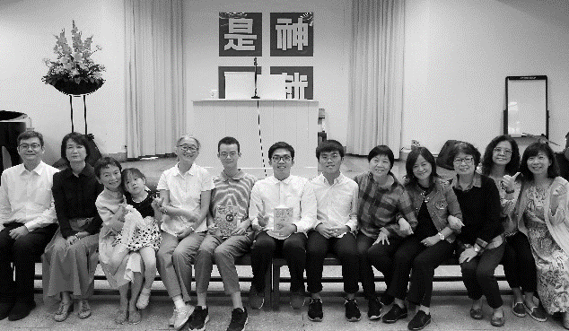
本週各項聚會
今日 09:30 兒童主日學
09:45 主日聚會 王裕一弟兄
09:45 中學生團契
11:00 《擘餅記念主聚會》
11:00 慕道班
13:00 樂活人生(副堂)
13:00 教會詩班/姊妹詩班練習
週二 10:00 先知書走一回
19:30 英文查經班
週三 19:30 交通禱告會 賴大隨弟兄
週四 11:00 姊妹基礎讀經 約翰福音
14:30 姊妹查經 呂美莞姊妹
15:30 姊妹禱告會 王清清姊妹
週五 09:30 烘焙讀經班
19:00 小社青 查經聚會
週六 14:00 大專團契 門徒訓練
18:00 社青團契 分區家庭聚會

耶和華說：雖然如此，你們應當禁食、哭泣、悲哀，一心歸向我。
你們要撕裂心腸，不撕裂衣服。歸向耶和華－你們的神…
約珥書2:12~13
台北基督徒聚會處 第2663期 2020.12.06
教會網站：http://www.taipeiassembly.org
年度主題：回想˙回轉˙回復--改變你基督徒的壞習慣
主日上午 主日下午 下週主日上午 下週主日下午
聚會時間：9時45分 2時10分 9時45分 2時10分
司 會：陳宗賢弟兄 劉國華弟兄 俞齊君姊妹
領 詩：賴映良弟兄 留聲機讀書會 教會詩班 十二月份同工會
司 琴： 俞齊君姊妹 徐漢慧姊妹 主席:劉國華弟兄
講 員：王裕一弟兄 下週講員：年終感恩見證主日
本週題目：以神的意念為寶貴 下週主題：回想˙回轉˙回復
本週經文：詩篇139:1-24 下週經文：
上午招待：蔣震彥弟兄 林和東弟兄 下週招待：吳瑞碧姊妹 施兆利姊妹
楊晴智姊妹 李泳嫻姊妹
不一樣的2020《年終感恩見證主日》
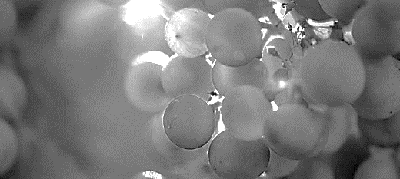
疫情下的恩典–今年你有什麼不一樣

2020【年終感恩見證聚會】將於12/13 (下週日)上午9:45舉行，敬請以感恩讚美的心參加。這一年中的大小恩典，願神在我們當中得到最高的榮耀。
12/24【姊妹福音聚會】
~~鐘˙聲˙響˙起~~
演出︰福音歌手--陳艾美師母
時間︰12/24(四)下午2:30~4:30
內容︰福音詩歌、茶點
地點︰本教會
歡迎邀約未信主的親友，共享美麗人聲、生命饗宴~

北市中正區100南海路39號。電話（02）23710952傳真（02）23113751

臺北市中正區100南海路39號。電話（02）23710952傳真（02）23113751

【備餐服事】明年上半年主日愛筵「備餐」同工不足。歡迎有意願參與備餐服事的弟兄姊妹報名，不論擔任大廚或二廚、半年一次或兩次都可以。請向陳宗賢、陳美月夫婦詢問詳情。
【十二月份同工會】下週主日(12/13)下午2:10舉行十二月份同工會，敬請各團契(事工)同工，以及關心教會事工者參加。
《兒童主日學》聖誕福音
一份最不可思議的禮物
12/20(日)上午9:30~12:00
教會副堂見！
彩色邀請DM(在長椅上)
《大專團契》+《中學生團契》
聖誕同樂會
12/19(六)12:00~16:00
變裝秀、戲劇、遊戲
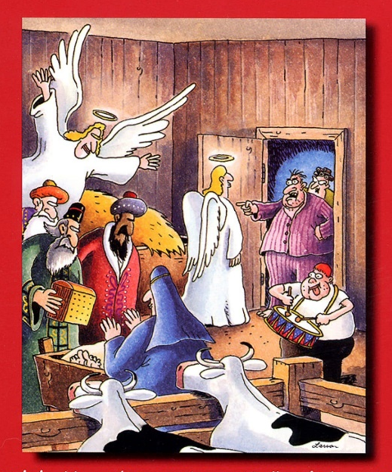
詩歌、異國美食

